REPUBLIQUE DU CAMEROUN  Paix – Travail – Patrie  **********  MINISTERE DE LA DECENTRALISATION  ET DU DEVELOPPEMENT LOCAL  *********  REGION DE L’OUEST  **********  DEPARTEMENT DU HAUT NKAM  **********  COMMUNE DE BANA  **********  SECRETARIAT GENERAL | 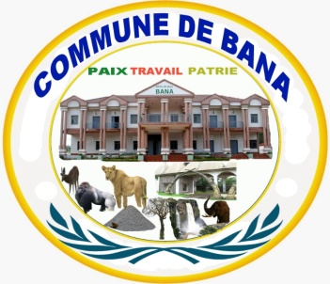 | REPUBLIC OF CAMEROON  Peace – Work - Fatherland  **********  MINISTRY OF DECENTRALIZATION AND  LOCAL DEVELOPMENT  *********  WEST REGION  **********  UPPER NKAM DIVISION  **********  BANA COUNCIL  ***********  GENERAL SECRETARIAT

COMITE TECHNIQUE COMMUNAL DE SUIVI DE L’EXECUTION PHYSICO-FINANCIERE DU BUDGET D’INVESTISSEMENT PUBLIC POUR LE COMPTE DU 4e TRIMESTRE 2025

Date : Vendredi 09 Janvier 2025
Heure : 10 heures 00 minute.
Lieu : Salle des actes de la Mairie de Bana

PROJET ORDRE DU JOUR
- Hymne national ;
- Mot d’ouverture du Président du comité ou de son représentant ;
- Evaluation physico-financière des projets 2025 ;
- Echanges et recommandations ;
- Divers ;
- Mot de fin du Président de séance.

Fait à Bana le 09 Janvier 2025
Le Maire

